Escuela Superior Politécnica del Litoral

Operador Logístico

Tercer Examen Parcial

Nombre _____________________________
100
Fecha _____________________________

USAR ESFERO
I Cuestionario (20 Puntos)
- Puede el Outsourcing pasar de táctico a estratégico? Argumente su razonamiento a través de un ejemplo
- La función de la distribución es uno de los puntos mal álgidos a nivel empresarial, en muchas organizaciones incluso es la parte comercial la que maneja esta área. Cuáles son las razones que esgrimen las empresas para no proceder con una Externalizacion de esta función? Explicar detalladamente por lo menos 2 motivos.
- Que diferencias existen entre un 3PL y un 4 PL? Argumente en detalle.
- ¿Por qué se dice que la nueva competencia no será entre empresas sino entre cadenas logísticas y cual sería ese impacto en nuestro medio? Argumente su repuesta aplicando un ejemplo.
- ¿Cuáles son los beneficios a los que lleva la integración de las funciones logísticas?

II Aplicaciones (16 Puntos)
Ejercicio 1 : ( 8 puntos)

De los ejemplos y situaciones que se va a detallar cual de los 4 escenarios seria al que debiese pertenecer.
- La Cervecera nacional ha comenzado un proceso de outsourcing de su gestión de distribución y reparto de cerveza, pues el aporte al core es bajo, aunque ya habían superado la curva de aprendizaje.
- Holcim, se ha distinguido por mantener su logística de distribución en la industria del concreto, por la cual ha ganado múltiples galardones.
- Dentro de una empresa como Payless. Áreas como: Guardiania, Mensajeria o Jardineria.
- Dentro de la gestión bancaria y de tarjetas de crédito, la gestión de cobranza es inherente al Core, sin embargo los niveles de Know How no se han desarrollado lo cual ha dado pie a que se prefiera tercerizar esta gestión.
- Dentro de una empresa como Shoes Alvarito. Contratación de Headhunting para Reclutamiento especializado de Talento Humano
Tabla 1:
FACTORES DE DECISION |  | NIVEL DE CONTRIBUCION
 |  | ALTO | BAJO
NIVEL DE COMPETENCIA | ALTO | 1) | 2)
NIVEL DE COMPETENCIA | BAJO | 3) | 4)

Ejercicio 2 : (8 Puntos)

Ud. es representante del OPL Estratego S.A. y está negociando un contrato de Logística Integral con su cliente Difarex, una muy joven importadora de productos farma en el Ecuador.
Dentro del análisis AHP realizado por Difarex hay un 96% que apunta a Estratego SA como Aliado ideal, en vista del amplio expertise de ellos que les promete un alto valor agregado a la gestión.
El SLA promedio de Estratego es de un 96% en sus servicios base.
- En que campo de la tabla 1 (arriba) se situaría esta situación.
- Como puede usar Estratego su SLA para negociar con Difarex y beneficiarse. Argumentar
- Cite por lo menos 3 razones y explíquelas en detalle del beneficio del Outourcing para Difarex

III Verdadero o falso 10 Puntos

A) Las centrales de compra no son muy usadas por las corporaciones o holdings V F
B) Casi todas las organizaciones cuestionan la conveniencia de: Fabricar o Comprar. Fabricar: da más independencia vs. Comprar: pudiese mejorar precios y servicio. V F
C) Con las estrategias colaborativas se busca ampliar el intercambio de información con el cliente final, así como una planificación conjunta y más real. V F
D) Desde la perspectiva del talento humano, se busca a través del outsourcing la precarización y el servilismo V F
E) Situaciones como la Mayor distancia con sus clientes, o pérdida de control, no son objeto de riesgo durante una implementación de 3PL o 4 PL V F

IV Caso Práctico Roxer 22 Ptos
La empresa ROXER S.A., por no poseer niveles de capacitación ni pericia en temas logística de transporte y distribución, lo ha contratado para hacer una consultoría en relación a su operación de logística del transporte dentro del Ecuador.

Para ROXER la Operación de Transporte de Distribución es inherente a su negocio, y cuenta con 4 furgones en outsourcing provistos por la empresa transportista Transhelato SA - especialista en esta rama y en régimen monocliente y como “partner” con Transhelato - para la distribución rutinaria y establecida de helados y chocolates dentro de la ciudad de Riobamba, la mayor parte de sus clientes están dentro del casco central de esa ciudad. Todos estos furgones son de 3 ton vista las restricciones de circulación en ese ámbito.

Por otro lado, para su abastecimiento (una actividad insignificante para sus directivos), la empresa moviliza la carga en un furgón contenedor de estilo semirremolque de la fábrica de Quito a Riobamba con un servicio contratado a la empresa Ransa SA – transnacional que abarca todos los sectores y que le ha ofertado almacenaje, distribución, maquilado, y resto servicios logísticos - este transporte en la frecuencia de martes y jueves.

- Preguntas:
- Se dice que Ransa es un 4PL que pertenece al caso 6, justificar si es verdadero o falso ARGUMENTAR. 5 Puntos
- Indique en que caso se encuentran Transhelato S.A. y Ransa SA en la tabla de modalidades de servicios de los Operadores logísticos. Argumenten sus respuestas. 5 Puntos
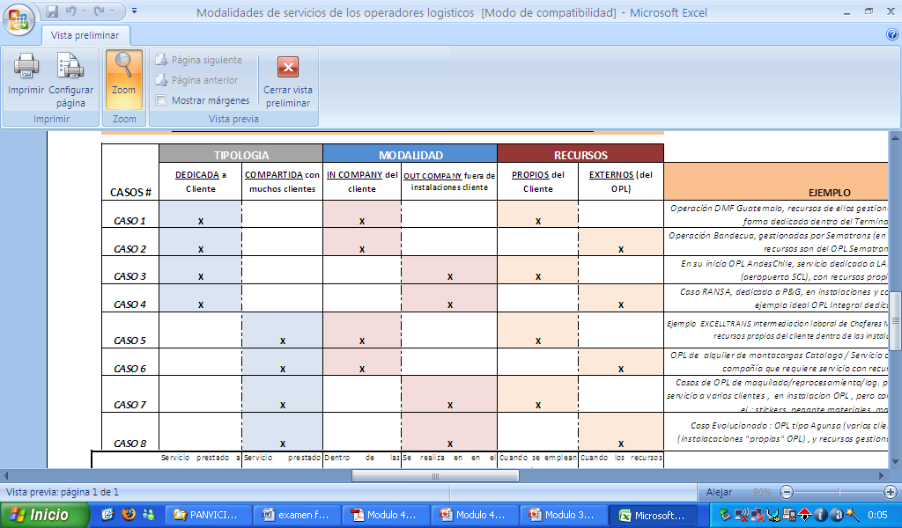
- Conteste Verdadero o Falso según corresponda y justifique de requerir 12 Puntos
- ROXER realiza con Transhelato S.A. no es una subcontratación táctica V F
b. La exclusividad de Transhelato S.A. con respecto a Roxer lo limita en la captación de nuevos clientes V F
- Para cuidarse de cualquier eventualidad Roxer debe limitar la información a Transhelato S.A. en todos los aspectos incluida la logística de distribución V F
- El personal que trabaja en Transhelato puede reclamar alguna indemnización a Roxer en caso de ocurrir alguna desgracia durante la distribución de su mercancía V F
V Táctico Vs. Estratégico en la Producción 20 Ptos
COMPLETAR!

TACTICA | ESTRATEGICA
ACTIVIDAD MADURA | SECTORES DE PUNTA
OPERA CON PLANOS EXTERIORES
 | PRECISA OFICINA TECNICA
 | COMPRA LA MATERIA PRIMA
 | MEJOR TECNOLOGIA
 | MAS COMPLEJO, MEJOR CALIDAD
 | PUEDE DISPONER DE DEP. DE VENTAS

VI Complete la siguiente tabla: 12 Ptos.
 | Significado de las siglas | Concepto y/o implicancia dentro de la logistica
2PL
CNTT
DOFA
FEU
CAE
SCM
SLA
OPL
IESS
DFI
ILM
LSP

